AF REHAB, s.r.o.
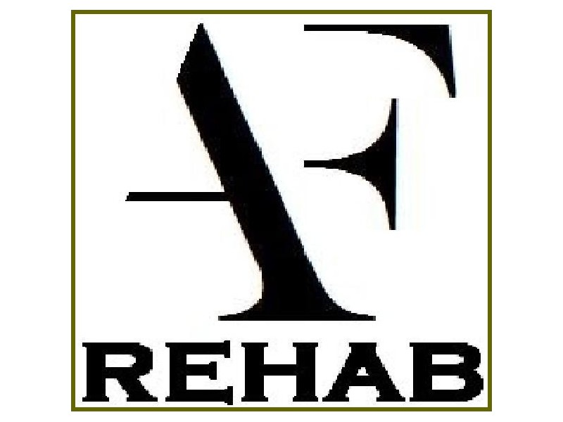

Lipová 31, 900 27 Bernolákovo
IČO: 45 937 257 DIČ: 2023153737
afrehab@gmail.com
www.afrehab.sk

Srdečne Vás pozývam na odborný seminár na tému:

Kurz KMT - MOBILIZÁCIE

Prednášajúci:

Termín konania: 15-16.10.2022 (09:00-17:00)

Miesto konania : AF REHAB s.r.o., Račianska 66, Bratislava

Cena: 280 EUR

Počet účastníkov: 25

Kur je určený pre fyzioterapeutov (SŠ a VŠ), rehabilitačných lekárov, neurológov, ortopédov, reumatológov, všeobecných lekárov a pediatrov. Kurz je rozdelený na časť teoretickú a časť praktickú.
Kurz vychádza z klasických mobilizačných techník, v rámci vyšetrenia aj liečby.
Kurz je rozdelení na dva dni. V prvom dni sa budeme zaoberať celou chrbticou a panvou. Na druhý deň sa sústredíme na dolné a horné končatiny. V tomto kurze nie sú zahrnuté manipulačné techniky.

V cene je zahrnuté potvrdenie o absolvovaní seminára s pridelením kreditov od Slovenskej komory fyzioterapeutov.

PROGRAM:
1. deň
Vyšetrenie Cp, Thp, Lp a SI skĺbenia:
⁃ Aspekcia, palpácia, aktívny pohyb, pasívny pohyb orientačne a pohyb proti izometrickému odporu, pohyb do segmentu v danom smere (anteflexia, retroflexia, lateroflexia, nebo rotácia)
Mobilizácia Cp:
⁃ C 0/1
⁃ C 1/2
⁃ C 2/3 – 5/6
⁃ Trakcia krčnej chrbtice
⁃ C-Th prechod (C 6/7 – Th 2/3)
Mobilizácia Th:
⁃ Technika “springing”
⁃ Technika “hugging"
⁃ Technika “butterfly”
⁃ Mobilizacia prveho rebra
⁃ Mobilizace horných rebier
⁃ Mobilizácia dolných rebier
⁃ Trakcia Th chrbtice
Mobilizácia Lp a panvy:
⁃ Mobilizácia LP
⁃ Mobilizácia SI skĺbenia
⁃ Trakcia LP chrbtice
2. deň
Vyšetrenie DKK, HKK:
⁃ Aspekcia, palpácia, aktívny pohyb, pasívny pohyb orientačně a pohyb proti izometrickému odporu
Mobilizácia HKK:
⁃ IP, MP a CMC kĺbu
⁃ Mobilizácia zápästných kostičiek a RC kĺbu
⁃ Mobilizácia a trakcia lakťa
⁃ Mobilizácia a trakcia ramena
⁃ Mobilizácia AC a SC skĺbenia
⁃ Mobilizácia lopatky
Mobilizácia DKK:
⁃ IP, MT kĺbu
⁃ Mobilizácia os naviculare, os cuboides a os cuneiforme 1, 2, 3
⁃ Mobilizácia os calcaneus
⁃ Mobilizácia TC kĺbu
⁃ Mobilizácia a trakcia kolena a mobilizácia patelly
⁃ Mobilizácia fibuly
⁃ Mobilizácia a trakcia bedrového kĺbu

